Síly Pracovní list – FTT

- Na obrázku je nakreslena kulička ležící na stole. Nakresli do něj všechny síly, které působí na kuličku.
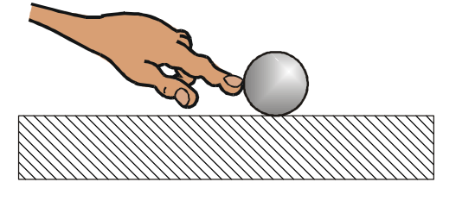
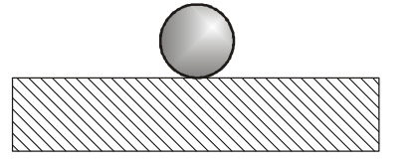
- Do kuličky z předchozího příkladu cvrnká prst. Nakresli opět všechny síly, které na kuličku působí.

- Další obrázek zachycuje situaci o chvilku později. Ruka už se kuličky nedotýká, ale kulička se stále kutálí doprava. Dokresli do obrázku všechny síly, které působí na kuličku.
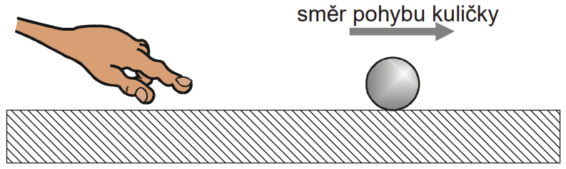
- Na stole jsou položeny vedle sebe dvě balení potravin. Půl kila čočky a kilo mouky.

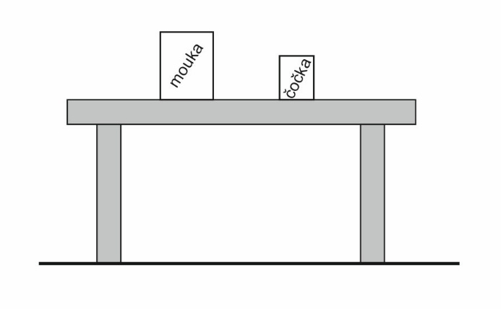
- Do prvního obrázku nakresli všechny síly, které působí na potraviny.
- Do druhého obrázku nakresli všechny síly, které působí na stůl.

- Vyznač do obrázků, jaké síly působí na bednu v jednotlivých situacích. Jaké jsou jejich výslednice?
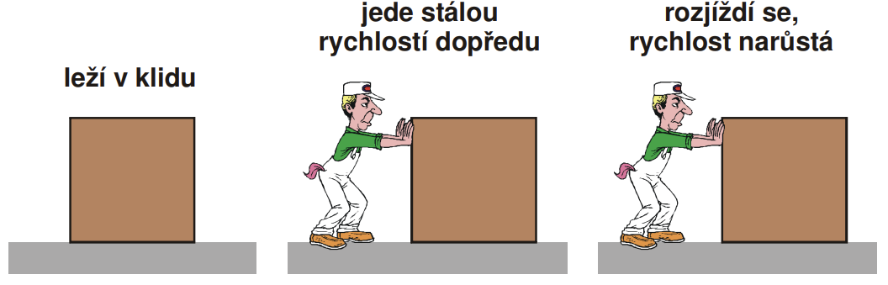

- Jaké síly (odpor vzduchu a tření zahrň do jedné odporové síly) působí na auto jedoucí stálou rychlostí po rovné silnici. Jaká je jejich výslednice?
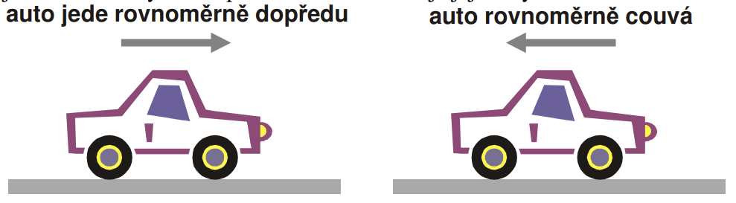

- Kámen byl volně upuštěn a padá k zemi. Nakresli síly, které na kámen působí:

a) V okamžiku upuštění (ruka, která kámen držela, už na něj nepůsobí, kámen ještě nezískal rychlost).
b) Po uplynutí krátké doby od začátku pádu.

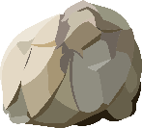

- Poté, co kámen padal delší dobu.
- V okamžiku, kdy dopadl na Zem a začal se zastavovat.

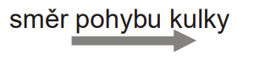
- Vzduchem vodorovně letí kulka vystřelená z pušky. Nakresli její obrázek a síly, které na ni působí.

